ФЕДЕРАЛЬНОЕ АГЕНТСТВО ЖЕЛЕЗНОДОРОЖНОГО ТРАНСПОРТА
Федеральное государственное бюджетное образовательное учреждение высшего образования
«Петербургский государственный университет путей сообщения
Императора Александра I»
(ФГБОУ ВО ПГУПС)

Кафедра «Железнодорожные станции и узлы»

РАБОЧАЯ ПРОГРАММА
дисциплины
«ОСНОВЫ ПРОЕКТИРОВАНИЯ ИНФРАСТРУКТУРЫ ПАССАЖИРСКОГО КОМПЛЕКСА» (Б1.Б50)
для специальности
23.05.04«Эксплуатация железных дорог»
специализация «Пассажирский комплекс железнодорожного транспорта»

Форма обучения – очная, заочная

Санкт-Петербург
2018
ЛИСТ СОГЛАСОВАНИЙ
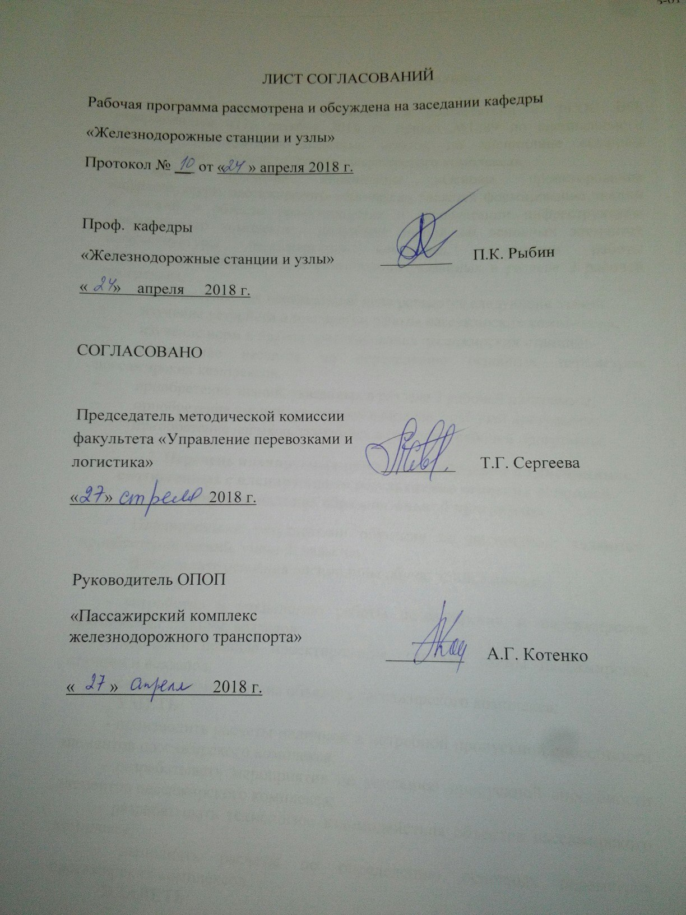Рабочая программа рассмотрена и обсуждена на заседании кафедры
«Железнодорожные станции и узлы»
Протокол № __ от « » апреля 2018 г.

Проф. кафедры  «Железнодорожные станции и узлы» | _________ | П.К. Рыбин
« » апреля 2018 г.

СОГЛАСОВАНО

Председатель методической комиссии факультета «Управление перевозками и логистика» |  | _________ |  |  | Т.Г. Сергеева
« » 2018 г.
 | Руководитель ОПОП  «Пассажирский комплекс железнодорожного транспорта» |  |  | _________ | А.Г. Котенко
 | « » 2018 г.

1. Цели и задачи дисциплины

Рабочая программа составлена в соответствии с ФГОС ВО, утвержденным «17» октября 2016 г., приказ №1289 по специальности 23.05.04 «Эксплуатация железных дорог», по дисциплине «Основы проектирования инфраструктуры пассажирского комплекса».
Целью изучения дисциплины «Основы проектирования инфраструктуры пассажирского комплекса» является формирование знаний и умений в области проектирования и эксплуатации инфраструктуры пассажирского комплекса; получение знаний об основных элементах инфраструктуры пассажирского комплекса, технологии работы пассажирских комплексов, и компетенций указанных в разделе 2 рабочей программы.
Для достижения поставленной цели решаются следующие задачи:
- изучение устройств и технологии работы пассажирских комплексов;
- изучение норм и правил проектирования пассажирских станций;
- выполнение расчетов по определению основных параметров пассажирских комплексов.
- приобретение знаний, указанных в разделе 2 рабочей программы;
- приобретение умений, указанных в разделе 2 рабочей программы;
- приобретение навыков, указанных в разделе 2 рабочей программы.

2. Перечень планируемых результатов обучения по дисциплине, соотнесенных с планируемыми результатами освоения основной профессиональной образовательной программы

Планируемыми результатами обучения по дисциплине являются: приобретение знаний, умений, навыков.
В результате освоения дисциплины обучающийся должен:
ЗНАТЬ:
- устройство и технологию работы пассажирских и пассажирских технических станций, вокзалов;
- нормы и правила проектирования, типовые схемы пассажирских станций и вокзалов;
- основы взаимодействия объектов пассажирского комплекса;
УМЕТЬ:
- производить расчеты наличной и потребной пропускной способности элементов пассажирского комплекса;
- разрабатывать мероприятия по усилению пропускной способности элементов пассажирского комплекса;
- разрабатывать технологию взаимодействия объектов пассажирского комплекса;
- выполнять расчеты по определению основных параметров пассажирских комплексов.
ВЛАДЕТЬ:
- навыками анализа технологических характеристик пассажирских станций, в т.ч. зарубежных стран;
- методами расчета путевого развития пассажирских станций.
Приобретенные знания, умения, навыки, характеризующие формирование компетенций, осваиваемые в данной дисциплине, позволяют решать профессиональные задачи, приведенные в соответствующем перечне по видам профессиональной деятельности в п. 2.4 основной профессиональной образовательной программы (ОПОП).
Изучение дисциплины направлено на формирование следующих профессионально-специализированных компетенций (ПСК), соответствующих специализации, на которую ориентирована программа специалитета:
- способностью к разработке проектных решений по развитию инфраструктуры пассажирского комплекса, разработке технологических процессов работы вокзалов и пассажирских станций, организации работы инфраструктуры пассажирского комплекса (ПСК-4.3);
- готовностью к участию в работе по внедрению скоростного и высокоскоростного движения пассажирских поездов (ПСК-4.4).
Область профессиональной деятельности обучающихся, освоивших данную дисциплину, приведена в п. 2.1 общей характеристики ОПОП.
Объекты профессиональной деятельности обучающихся, освоивших данную дисциплину, приведены в п. 2.2 общей характеристики ОПОП.

3. Место дисциплины в структуре основной профессиональной образовательной программы

Дисциплина «Основы проектирования инфраструктуры пассажирского комплекса» (Б1.Б50) относится к базовой части и является обязательной для обучающегося.

4. Объем дисциплины и виды учебной работы
Для очной формы обучения:
Вид учебной работы | Всего часов | Семестр
 |  | 8
Контактная работа (по видам учебных занятий)  В том числе:  - лекции (Л)  - практические занятия (ПЗ)  - лабораторные работы (ЛР) | 48  32  16  - | 48  32  16  -
Самостоятельная работа (СРС) (всего) | 51 | 51
Контроль | 9 | 9
Форма контроля знаний | зачет | зачет
Общая трудоемкость: час / з.е. | 108/3 | 108/3
Для заочной формы обучения:
Вид учебной работы | Всего часов | Курс
 |  | 5
Контактная работа (по видам учебных занятий)  В том числе:  - лекции (Л)  - практические занятия (ПЗ)  - лабораторные работы (ЛР) | 16  8  8  - | 16  8  8  -
Самостоятельная работа (СРС) (всего) | 88 | 88
Контроль | 4 | 4
Форма контроля знаний | зачет | зачет
Общая трудоемкость: час / з.е. | 108/3 | 108/3

5. Содержание и структура дисциплины
5.1 Содержание дисциплины
№ п/п | Наименование раздела дисциплины | Содержание раздела
1 | Общая характеристика пассажирских комплексов ж.д. транспорта, их состав и требования к проектированию | Общие сведения о пассажирских комплексах на железнодорожном транспорте России. Общие сведения о пассажирских станциях на сети железных дорог РФ. Нормы проектирования и эксплуатации.
2 | Пассажирские станции | Классификация пассажирских станций. Размещение пассажирских станций. Расчет числа путей
3 | Схемы пассажирских станций | Схемы пассажирских станций со сквозными и тупиковыми путями, комбинированного типа. Организация их работы.
4 | Пассажирские технические станции | Классификация и схемы технических пассажирских станций.Расчет числа путей. Технология работы станций. Взаимное размещение пассажирских и пассажирских технических станций
5 | Вокзалы | Общие сведения о железнодорожных вокзалах и их классификация. Нормы проектирования и эксплуатации устройств на железнодорожных вокзалах. Оказание услуг на вокзалах. Кассы. Обеспечение интересов пассажиров с ограниченными возможностями.
6 | Привокзальные  площади | Классификация и особенности планировки привокзальных площадей. Требования к проектированию привокзальных площадей и их основные устройства.
7 | Перонные пути и платформы, пешеходные мосты и тоннели | Классификация пассажирских платформ; Схемы взаимного расположения путей и платформ; Параметры пассажирских платформ. Классификация переходов.
8 | Устройства для обработки багажа и почты, Малые архитектурные формы и средства визуальных коммуникаций | Расположение багажных устройств на станциях. Расчет основных параметров багажных отделений Технологическое оборудование (информационное табло прибытия и отправления поездов, вывески, указатели), средства автоматизации и механизации. Инженерное оборудование (отопление, кондиционирование, освещенность и др.)..
9 | Многофункциональные пассажирские транспортно-пересадочные узлы | Взаимодействие пассажирских станций и вокзальных комплексов. Взаимодействие железнодорожных вокзалов с городскими видами транспорта.
10 | Пропускная способность элементов пассажирского комплекса | Расчет и прогнозирование пассажиропотоков. Расчет пропускной способности элементов пассажирского комплекса. Определение мероприятий по усилению пропускной способности элементов пассажирского комплекса.
11 | Устройства высокоскоростного пассажирского движения | Особенности проектирования инфраструктуры при высокоскоростном движении.
12 | Современные мировые тенденции развития железнодорожных вокзальных комплексов | Станции и вокзалы зарубежныхж.д.

5.2 Разделы дисциплины и виды занятий
Для очной формы обучения:
№ п/п | Наименование раздела дисциплины | Л | ПЗ | ЛР | СРС
1 | Общая характеристика пассажирских комплексов ж.д. транспорта, их состав и требования к проектированию | 2 | - | - | 4
2 | Пассажирские станции | 4 | 2 | - | 6
3 | Схемы пассажирских станций | 4 | 4 | - | 8
4 | Пассажирские технические станции | 4 | 2 | - | 8
5 | Вокзалы | 4 | 2 | - | 4
6 | Привокзальные площади | 2 | - | - | 2
7 | Перонные пути и платформы, пешеходные мосты и тоннели | 2 | 2 | - | 4
8 | Устройства для обработки багажа и почты, Малые архитектурные формы и средства визуальных коммуникаций | 2 | - | - | 2
9 | Многофункциональные пассажирские транспортно-пересадочные узлы | 2 | - | - | 2
10 | Пропускная способность элементов пассажирского комплекса | 2 | 2 | - | 2
11 | Устройства высокоскоростного пассажирского движения | 2 | - | - | 2
12 | Современные мировые тенденции развития железнодорожных вокзальных комплексов | 2 | 2 | - | 7
Итого |  | 32 | 16 | - | 51

Для заочной формы обучения:
№ п/п | Наименование раздела дисциплины | Л | ПЗ | ЛР | СРС
1 | Общая характеристика пассажирских комплексов ж.д. транспорта, их состав и требования к проектированию | 0,5 | - | - | 6
2 | Пассажирские станции | 1 | 2 | - | 10
3 | Схемы пассажирских станций | 1 | 2 | - | 10
4 | Пассажирские технические станции | 1 | 1 | - | 12
5 | Вокзалы | 0,5 | 1 | - | 6
6 | Привокзальные площади | 0,5 | - | - | 6
7 | Перонные пути и платформы, пешеходные мосты и тоннели | 0,5 | 1 | - | 6
8 | Устройства для обработки багажа и почты Малые архитектурные формы и средства визуальных коммуникаций | 0,5 | - | - | 8
9 | Многофункциональные пассажирские транспортно-пересадочные узлы | 0,5 | - | - | 6
10 | Пропускная способность элементов пассажирского комплекса | 0,5 | 1 | - | 6
11 | Устройства высокоскоростного пассажирского движения | 0,5 | - | - | 4
12 | Современные мировые тенденции развития железнодорожных вокзальных комплексов | 0,5 | - | - | 8
Итого |  | 8 | 8 | - | 88

6. Перечень учебно-методического обеспечения для самостоятельной работы обучающихся по дисциплине

№  п/п | Наименование раздела дисциплины | Перечень учебно-методического обеспечения
1 | Общая характеристика пассажирских комплексов ж.д. транспорта, их состав и требования к проектированию | 1. Проектирование инфраструктуры железнодорожного транспорта (станции, железнодорожные и транспортные узлы). [Электронный ресурс] — Электрон.дан. — М.: УМЦ ЖДТ, 2012. — 1086 с. — Режим доступа: http://e.lanbook.com/book/6076  - Пассажирские и пассажирские технические станции: Учебное пособие/ Ю.И. Ефименко, С.И. Логинов, З.Н. Гарбузова, М.В. Губарь. – СПб: ПГУПС, 2010. – 55с.  - Железнодорожные станции и узлы (задачи, примеры, расчеты). [Электронный ресурс] — Электрон.дан. — М. : УМЦ ЖДТ, 2005. — 502 с. — Режим доступа: http://e.lanbook.com/book/6077
2 | Пассажирские станции
3 | Схемы пассажирских станций
4 | Пассажирские технические станции
5 | Вокзалы
6 | Привокзальные площади
7 | Перонные пути и платформы, пешеходные мосты и тоннели
8 | Устройства для обработки багажа и почты Малые архитектурные формы и средства визуальных коммуникаций
9 | Многофункциональные пассажирские транспортно-пересадочные узлы
10 | Пропускная способность элементов пассажирского комплекса
11 | Устройства высокоскоростного пассажирского движения
12 | Современные мировые тенденции развития железнодорожных вокзальных комплексов

7. Фонд оценочных средств для проведения текущего контроля успеваемости и промежуточной аттестации обучающихся по дисциплине

Фонд оценочных средств по дисциплине является неотъемлемой частью рабочей программы и представлен отдельным документом, рассмотренным на заседании кафедры и утвержденным заведующим кафедрой.

8. Перечень основной и дополнительной учебной литературы, нормативно-правовой документации и других изданий, необходимых для освоения дисциплины

8.1 Перечень основной учебной литературы, необходимой для освоения дисциплины
- Проектирование инфраструктуры железнодорожного транспорта (станции, железнодорожные и транспортные узлы). [Электронный ресурс] — Электрон.дан. — М.: УМЦ ЖДТ, 2012. — 1086 с. — Режим доступа: http://e.lanbook.com/book/6076 — Загл. с экрана.
- Интермодальные перевозки в пассажирском сообщении с участием железнодорожного транспорта. [Электронный ресурс] — Электрон.дан. — М.: УМЦ ЖДТ, 2013. — 263 с. — Режим доступа: http://e.lanbook.com/book/58928 — Загл. с экрана.
- Пассажирские и пассажирские технические станции: Учебное пособие/ Ю.И. Ефименко, С.И. Логинов, З.Н. Гарбузова, М.В. Губарь. – СПб: ПГУПС, 2010. – 55с.
8.2 Перечень дополнительной учебной литературы, необходимой для освоения дисциплины
- Железнодорожные станции и узлы: учебник /В.И. Апатцев и др.; под.ред. : В.И. Апатцев, Ю.И. Ефименко. – Москва: Учебно-методический центр по образованию на железнодорожном транспорте, 2014. – 855 с.;
- Железнодорожные пассажирские перевозки: [монография] / под ред. Г. В. Верховых; ПГУПС, Науч.-образоват. центр инновац. развития пассажир. ж.-д. перевозок. - Санкт-Петербург: Северо-Западный региональный центр «РУСИЧ»: Паллада-медиа, 2012. - 511 с.;
- Пассажирские станции зарубежных железных дорог. Учеб.пособие/В.С. Суходоев, М.В. Губарь, А.В. Сугоровский. – СПб.:ПГУПС, 2012. – 65 с.
- Железнодорожные станции и узлы (задачи, примеры, расчеты). [Электронный ресурс] — Электрон.дан. — М. : УМЦ ЖДТ, 2005. — 502 с. — Режим доступа: http://e.lanbook.com/book/6077 — Загл. с экрана.
8.3 Перечень нормативно-правовой документации, необходимой для освоения дисциплины
1. Правила и технические нормы проектирования станций и узлов на железных дорогах колеи 1520 мм/ МПС РФ – М., 2001 – 255 с.;
2. Отраслевые нормы технологического проектирования (ОНТП) железнодорожных вокзалов для пассажиров дальнего следования. 1998 – 60 с.
8.4 Другие издания, необходимые для освоения дисциплины
1. Журнал «Железнодорожный транспорт»;
2. Пассажирский железнодорожный комплекс. Вокзалы: учебное пособие для студентов вузов ж.д. транспорта/Е.В. Покацкая, А.С. Левченко. – Самара: СамГапс, 2007 – 66с.

9. Перечень ресурсов информационно-телекоммуникационной сети «Интернет», необходимых для освоения дисциплины
1. Личный кабинет обучающегося и электронная информационно-образовательная среда. [Электронный ресурс]. – Режим доступа: http://sdo.pgups.ru/ (для доступа к полнотекстовым документам требуется авторизация).
- Электронно-библиотечная система издательства «Лань». Режим доступа: http://e.lanbook.com (для доступа к полнотекстовым документам требуется авторизация).
- Электронная библиотека ЮРАЙТ. Режим доступа: https://biblio-online.ru/ (для доступа к полнотекстовым документам требуется авторизация).
- Электронно-библиотечная система ibooks.ru («Айбукс»). Режим доступа: https://ibooks.ru/home.php?routine=bookshelf (для доступа к полнотекстовым документам требуется авторизация).
- Электронная библиотека «Единое окно к образовательным ресурсам». Режим доступа: http://window.edu.ru. – свободный.

10. Методические указания для обучающихся по освоению дисциплины
Порядок изучения дисциплины следующий:
- Освоение разделов дисциплины производится в порядке, приведенном в разделе 5 «Содержание и структура дисциплины». Обучающийся должен освоить все разделы дисциплины с помощью учебно-методического обеспечения, приведенного в разделах 6, 8 и 9 рабочей программы.
- Для формирования компетенций обучающийся должен представить выполненные типовые контрольные задания или иные материалы, необходимые для оценки знаний, умений, навыков, предусмотренные текущим контролем (см. фонд оценочных средств по дисциплине).
- По итогам текущего контроля по дисциплине, обучающийся должен пройти промежуточную аттестацию (см. фонд оценочных средств по дисциплине).

11. Перечень информационных технологий, используемых при осуществлении образовательного процесса по дисциплине, включая перечень программного обеспечения и информационных справочных систем

Перечень информационных технологий, используемых при осуществлении образовательного процесса по дисциплине:
- технические средства (компьютер/ноутбук, проектор/интерактивная доска, наборы демонстрационного оборудования)
- методы обучения с использованием информационных технологий (демонстрация мультимедийных материалов);
- электронная информационно-образовательная среда Петербургского государственного университета путей сообщения Императора Александра I. Режим доступа: http://sdo.pgups.ru;
- Интернет-сервисы и электронные ресурсы (поисковые системы, электронная почта, онлайн-энциклопедии и справочники, электронные учебные и учебно-методические материалы согласно п. 9 рабочей программы);
- ежегодно обновляемый необходимый комплект лицензионного программного обеспечения, установленного на технических средствах, размещенных в специальных помещениях и помещениях для самостоятельной работы:
операционная система Windows; MS Office; Антивирус Касперский.

12. Описание материально-технической базы, необходимой для осуществления образовательного процесса по дисциплине

Материально-техническая база обеспечивает проведение всех видов учебных занятий, предусмотренных учебным планом по данной специальности и соответствует действующим санитарным и противопожарным нормам и правилам.
Она содержит: - помещения для проведения занятий лекционных и практических занятий, укомплектованы специализированной учебной мебелью и техническими средствами обучения, служащими для представления учебной информации большой аудитории (маркерной доской, мультимедийным проектором). В случае отсутствия в аудитории технических средств обучения для предоставления учебной информации используется переносной проектор и маркерная доска (стена). Для проведения занятий лекционного типа используются учебно-наглядные материалы в виде презентаций, которые обеспечивают тематические иллюстрации в соответствии с рабочей программой дисциплины;
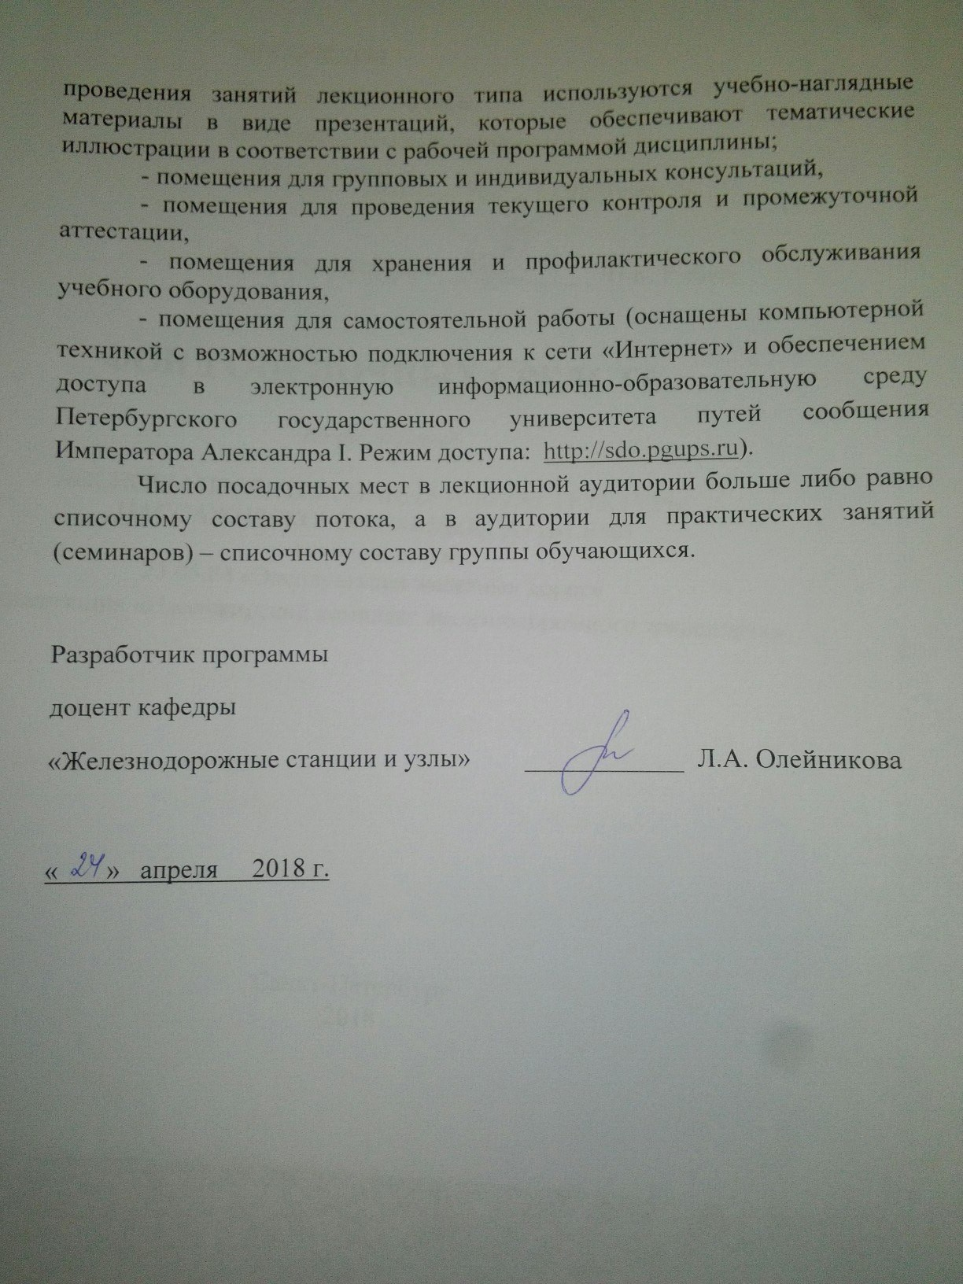- помещения для групповых и индивидуальных консультаций,
- помещения для проведения текущего контроля и промежуточной аттестации,
- помещения для хранения и профилактического обслуживания учебного оборудования,
- помещения для самостоятельной работы (оснащены компьютерной техникой с возможностью подключения к сети «Интернет» и обеспечением доступа в электронную информационно-образовательную среду Петербургского государственного университета путей сообщения Императора Александра I. Режим доступа: http://sdo.pgups.ru).
Число посадочных мест в лекционной аудитории больше либо равно списочному составу потока, а в аудитории для практических занятий (семинаров) – списочному составу группы обучающихся.

Разработчик программы
доцент кафедры
«Железнодорожные станции и узлы» ____________ Л.А. Олейникова

« » апреля 2018 г.

